中科院新一代ARP系统使用方法
一、新一代ARP地址：
https://ustc.arp.cn/
新一代ARP国际合作系统地址：https://portal.arp.cn/newic
三、用户名与密码
（1）用户名为本人邮箱（***@ustc.edu.cn，或***@mail.ustc.edu.cn），此用户名与旧版的用姓名拼音的用户名已关联。
（2）第一次使用，请使用找回密码功能：
点击“点击登录新一代ARP系统”之后，如下图，请点击右下角“忘记密码”
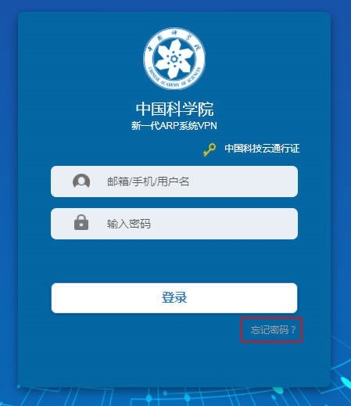

注意：以下问题可能登录不成功，或关联不成功：
（1）没有在我校邮件系统申请邮箱的人；
（2）邮件系统里身份信息不全的人；
（3）新用户；
凡是用户名、密码不对，或者其他原因不能登录的人，请联系系统管理员。
四、常见问题
1、新一代ARP系统是不是什么浏览器都可以？
答：不是。ARP中心官方推荐使用IE浏览器，其他浏览器可能会不正常。
2、我输入了用户名和密码后，一直处在“登录中……” 怎么办？
答：“登录中……”表示ARP的VPN已经登录，正常情况会接着跳转新一代ARP系统，如果一直没有跳转，请关闭“登录中……”页面（并没有真正关闭，会缩到右下角），然后回到新一代ARP页面，点击“点击登录新一代ARP系统“（国际合作请回到国际合作页面），会自动登录该系统。
3、新入职员工如何开通账号？
答：
（1） 2019年6月之后的员工均为新入职员工，之前的员工大部分已导入。
（2） 确认人力资源是否录入，人力资源电话：63606627
（3） 科技云通行证注册，科技云通行证地址： http://vmt.cstcloud.cn/
（4） 把科技云注册的邮箱告诉ARP系统管理员，管理员需要的信息有：邮箱、姓名、工资号。管理员关联好以后就可以用了。
4、新一代ARP的VPN地址和用户名是什么？
答：新一代ARP的VPN已经与新一代ARP合二为一，没有单独的地址和用户名，旧版的VPN已经作废。
5、学生可以使用新一代ARP吗？
答：学生没有ARP账号，如果自行注册科技云通行证账号，管理员也无法关联。
6、学生没有账号，需要出国怎么办？
答：这个问题请咨询国际合作部。
五、ARP部分模块管理员联系电话
国际合作： 国际合作部 孙老师 电话：63602853
人力资源： 人事资源部 朱老师电话：63606627
公文管理： 党政办公室 马老师电话：63607707
科研项目： 科学技术处 薛老师 电话：63607210
科研条件： 校产处 赵老师电话：63603392
系统管理： 网络信息中心 许老师 电话：63602652
ARP中心客服电话：010-58812020

